# (사)시각장애인현장해설협회 보도자료

배포일: 2025년 9월 13일

배포처: (사)시각장애인현장해설협회

담당자: 박광재 (전화: 010-4447-8275 / 이메일: ada015@naver.com)

## 서울특별시, 「시각장애인 현장영상해설 활성화 지원 조례」 제정

— (사)시각장애인현장해설협회, 시각장애인의 ‘볼 권리’ 제도적 보장 이끌어내 —

### 서울시의회 본회의 만장일치 통과… 문화 접근성 및 생활 속 볼 권리보장 위한 새 전환점

서울특별시의회는 2025년 9월 12일 제332회 임시회 본회의에서 「서울특별시 시각장애인 현장영상해설 활성화 지원 조례안」을 만장일치로 가결했다.  
  
이번 조례는 시각장애인이 공연, 전시, 행사 등 다양한 문화 공간에서 현장영상해설(Live Visual Description, LVD)을 통해 동등하게 시각 정보를 접할 수 있도록 하는 제도적 장치다. 이는 시각장애인의 ‘볼 권리’를 제도적으로 보장하는 역사적 성과다.

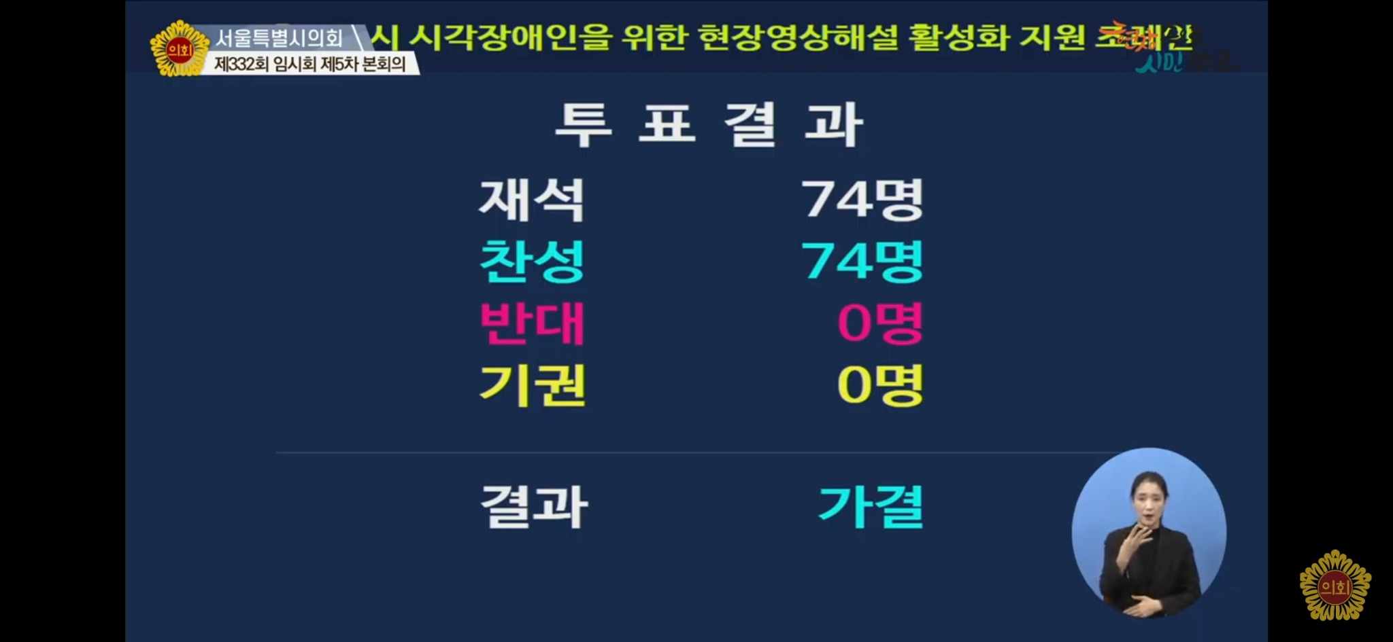

▲ 서울특별시의회 본회의 표결 결과: 재석 74명 전원 찬성으로 가결

특히 이번 조례는 흔히 쓰이는 ‘현장해설’과 구분되는 ‘현장영상해설’의 가치를 공적으로 인정했다는 점에서 의미가 크다. 비시각장애인을 대상으로 하는 현장해설이 ‘이쪽, 저쪽’과 같은 시각 전제 설명에 머무는 반면, 현장영상해설은 보이지 않는 눈을 대신해 대상의 모양·규모·위치·분위기까지 언어로 영상처럼 전달하는 전문 기법이다. 이는 시각장애인이 현장을 온전히 체험할 수 있는 유일한 해설 방식으로, 이번 조례가 그 제도적 필요성을 확고히 한 것이다.

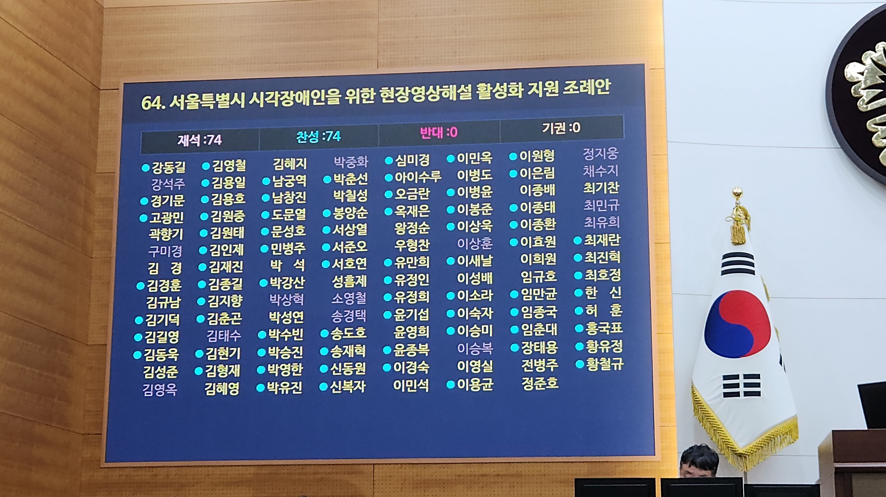

▲ 서울시의회 의원 74명 전원 찬성으로 표시된 전광판

## 문성호 시의원의 역할

조례를 대표 발의한 문성호 서울시의원은 “시각장애인의 또 하나의 눈, 현장영상해설을 통해 그들의 ‘볼 권리’를 보장하자”는 신념으로 꾸준히 입법 활동을 이어왔다. 공연·전시·행사에서 진행된 시범사업을 근거로 제도화의 필요성을 강조했으며, 문화예술 향유를 단순한 복지가 아닌 헌법적 기본권으로 확립하는 데 기여했다.

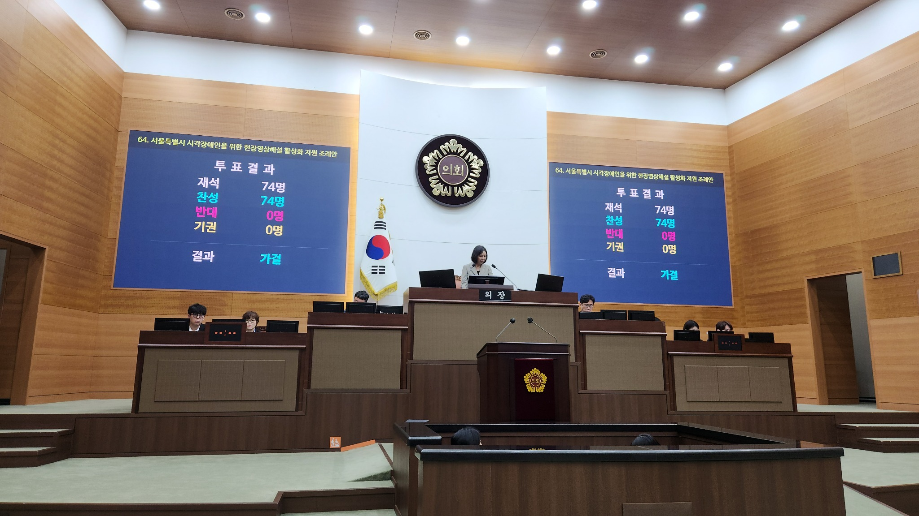

▲ 제332회 서울특별시의회 임시회 제5차 본회의장 전경

## 현장영상해설사(민간자격) 제도

(사)시각장애인현장해설협회는 한국직업능력연구원 민간자격 등록기관으로, 단계별 전문 양성과정을 운영한다.  
  
- 3급(입문·작가 과정): 16강(각 2시간). 시각장애 이해, 원고 작성, 기초 해설 기법.  
- 2급(실무·해설자 과정): 12강. 공연·전시 현장 실습, 동선 안내, 감각적 묘사.  
- 1급(전문·강사 과정): 5강. 지도자 교육, 고급 해설, 후배 양성.  
  
모든 과정은 필기시험과 현장 실습 테스트를 통과해야 하며, 이를 수료한 해설사(LVDER)는 시각장애인의 눈이 되어 ‘볼 권리’를 실현하는 전문 인력으로 활동한다.

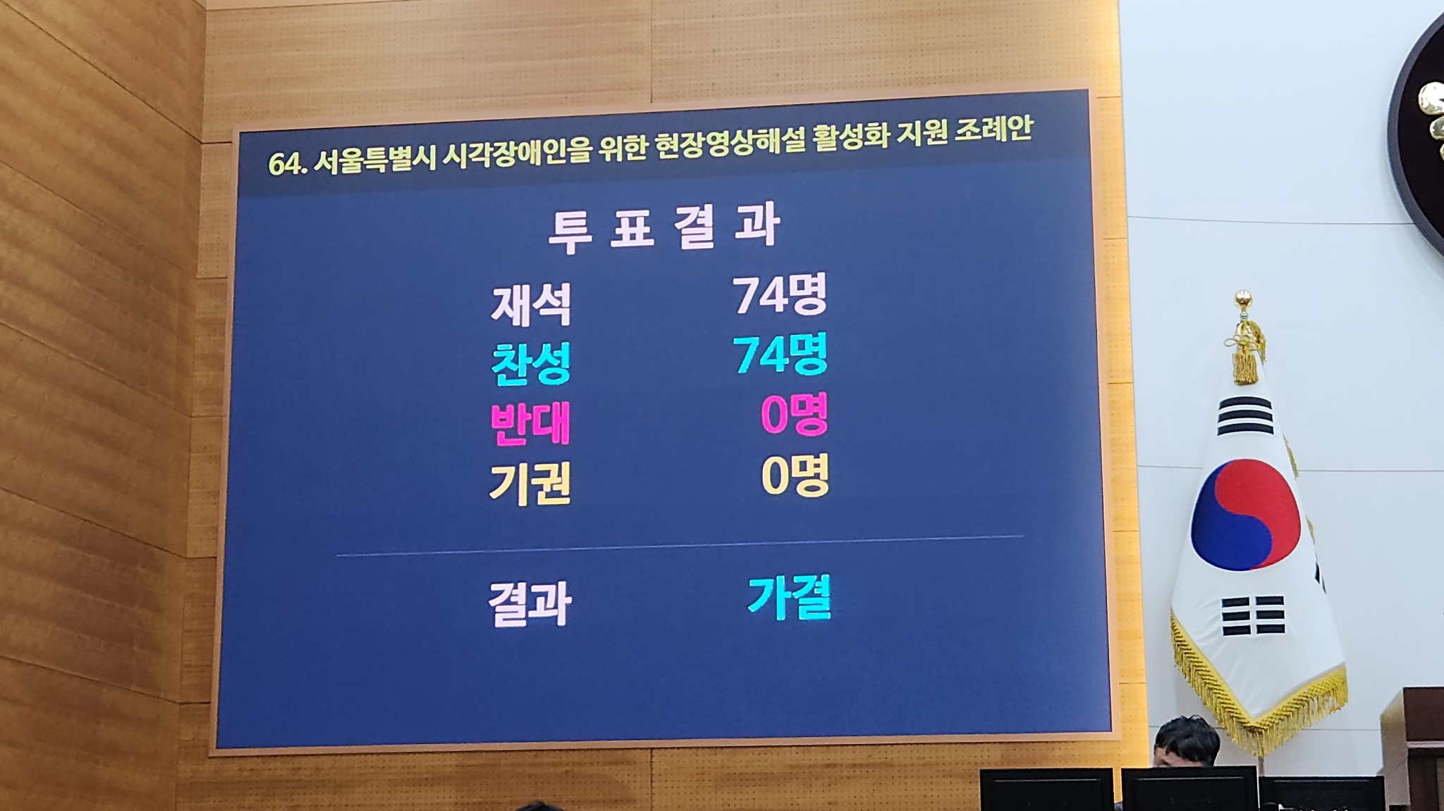

▲ 현장영상해설 활성화 지원 조례안 가결을 알리는 전광판

## 협회 입장 및 향후 계획

(사)시각장애인현장해설협회 박광재 총장은 “이번 조례는 편의를 넘어 모두의 문화적 권리를 존중하는 출발점”이라며, “서울시와 협력해 더 많은 시각장애인이 문화 생활을 비롯한 삶속에서 또 하나의 눈을 갖도록 하겠다”고 밝혔다.  
  
협회는 이번 제정을 계기로 현장영상해설사 양성 확대, 서울시 공연장·전시장·관광지 서비스 제도화, 시각장애인 문화 접근 인프라 구축 등을 본격적으로 추진할 계획이다.

## 협회 소개

(사)시각장애인현장해설협회는 2015년 창립 이후 현장영상해설 연구·개발과 전문 해설사 양성을 통해 시각장애인의 문화 향유권 보장을 선도해 왔다. 협회는 “또 하나의 눈”이라는 슬로건 아래 전국 곳곳에서 활동하며, 제도 정착과 사회적 인식 확산에도 앞장서고 있다.

## 문의처

(사)시각장애인현장해설협회

전화: 02-363-4455

이메일: ada015@naver.com

홈페이지: www.ada.or.kr